Centos7 搭建 lvs+keepalived+nginx+tomcat 集群

## 项目拓扑图

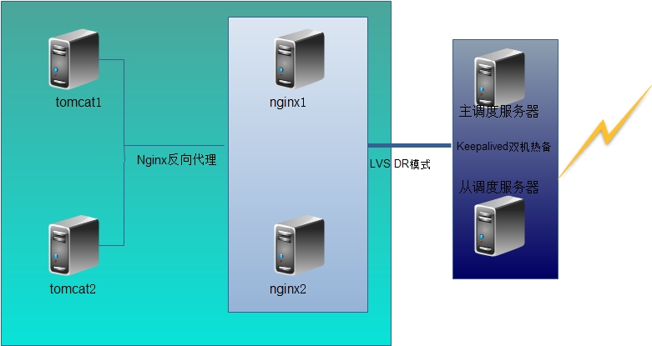

# 项目实验环境

|  |  |  |  |
| --- | --- | --- | --- |
| 系统类型 | IP地址 | 主机名 | 所需软件 |
| Centos 7.4 1708 64bit | 192.168.100.101 | ld1.linuxfan.cn | keepalived-1.2.13.tar.gz  sendEmail-v1.56.tar.gz |
| Centos 7.4 1708 64bit | 192.168.100.102 | ld2.linuxfan.cn | keepalived-1.2.13.tar.gz  sendEmail-v1.56.tar.gz |
| Centos 7.4 1708 64bit | 192.168.100.103 | ng1.linuxfan.cn | nginx-1.12.2.tar.gz  rpcbind  nfs |
| Centos 7.4 1708 64bit | 192.168.100.104 | ng2.linuxfan.cn | nginx-1.12.2.tar.gz  rpcbind  nfs |
| Centos 7.4 1708 64bit | 192.168.100.105 | tm1.linuxfan.cn | apache-tomcat-9.0.10.tar.gz jdk-8u171-linux-x64.tar.gz  rpcbind  nfs |
| Centos 7.4 1708 64bit | 192.168.100.106 | tm2.linuxfan.cn | apache-tomcat-9.0.10.tar.gz jdk-8u171-linux-x64.tar.gz  rpcbind  nfs |
| Centos 7.4 1708 64bit | 192.168.100.107 | st.linuxfan.cn | rpcbind  nfs  mariadb-server  mysql |

## 实验步骤：

* 安装并配置tm1和tm2 服务器的tomcat
* 安装并配置ng1和ng2 服务器nginx；
* 安装ld1和ld2服务器的负载调度器的keepalived服务与lvs服务；
* 配置master主调度器的keepalived服务并启动；
* 配置backup从调度器的keepalived服务并启动；
* 配置两台nginx在Lvs_DR模式中的网络参数；
* 客户端测试访问集群；
* 安装配置后端存储主机上的mysql服务；
* 安装配置后端存储主机上的nfs服务，并且将动态项目和静态项目上传并设置nfs共享；
* 两台nginx服务器挂载并读取nfs共享的静态网页资源；
* 两台tomcat服务器挂载并读取nfs共享的动态网站项目（由java编写的超市管理项目）；
* 客户端访问测试动态和静态网页资源；
* 将nginx1模拟故障，客户端测试访问以及查看邮件情况；
* 将master主调度器模拟故障，测试客户端访问情况；

1安装并配置tm1和tm2 服务器的tomcat







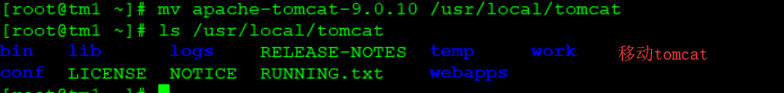

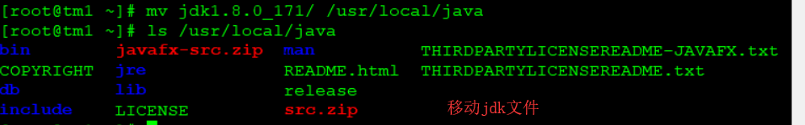

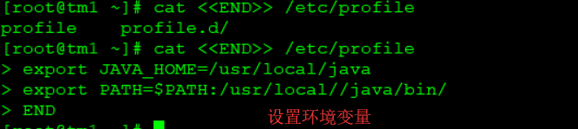

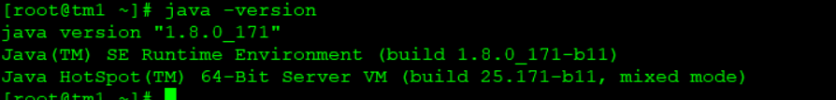



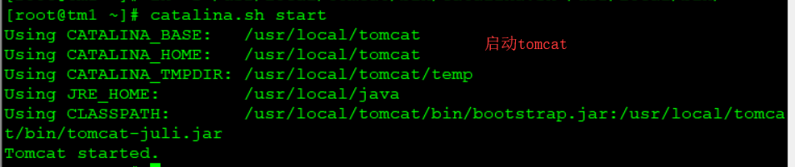









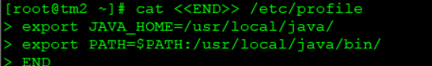

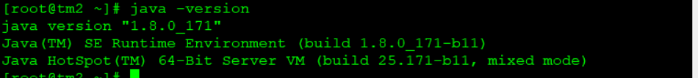

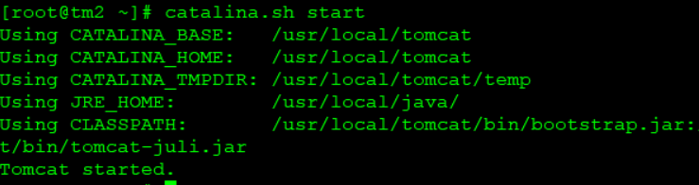

2安装并配置ng1和ng2 服务器nginx；









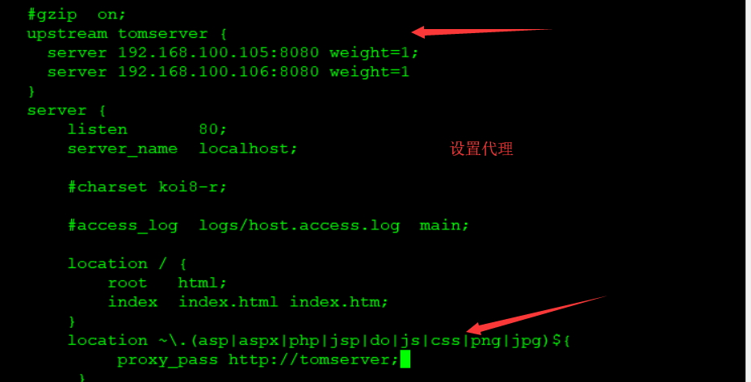

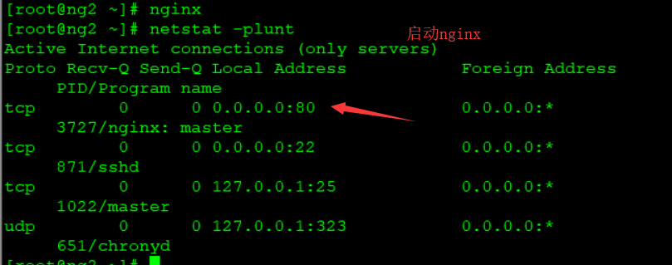











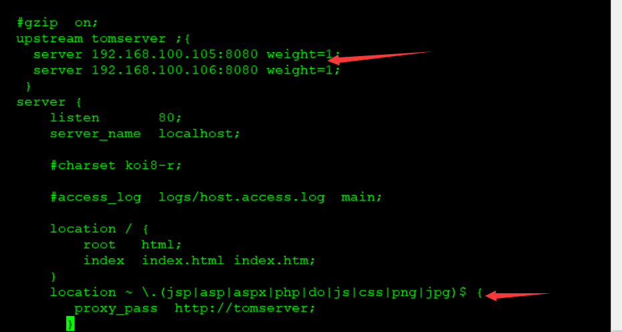

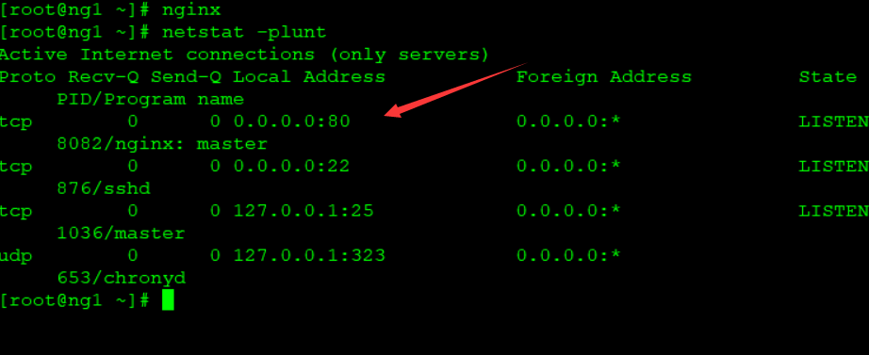

安装ld1和ld2服务器的负载调度器的keepalived服务与lvs服务









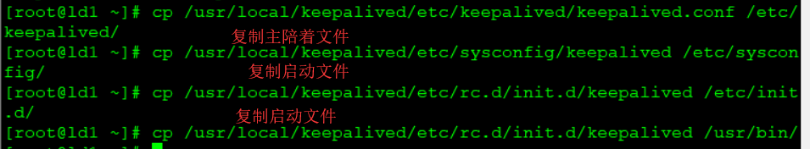

global_defs {

router_id HA_TEST_R1

}

vrrp_instance VI_1 {

state MASTER

interface eth0

virtual_router_id 1

priority 100

advert_int 1

authentication {

auth_type PASS

auth_pass 123456

}

virtual_ipaddress {

192.168.100.95

}

virtual_server 192.168.100.95 80 { delay_loop 5

lb_algo rr

lb_kind DR

protocol TCPreal_server 192.168.100.103 80 {

weight 1 notify_down /etc/keepalived/check.sh

TCP_CHECK {

connect_port 80

connect_timeout 3

nb_get_retry 3

delay_before_retry 4

}

}

real_server 192.168.100.104 80 { weight 1

notify_down /etc/keepalived/check.sh

TCP_CHECK {

connect_port 80

connect_timeout 3

nb_get_retry 3

delay_before_retry 4

}

}

}

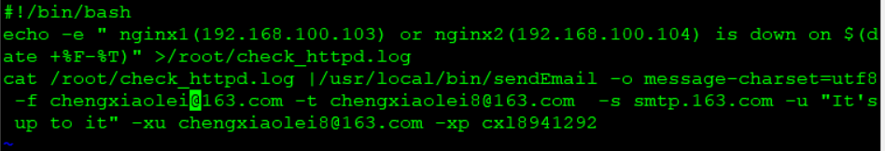





 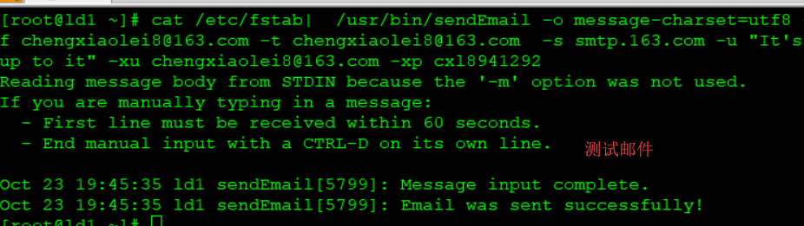

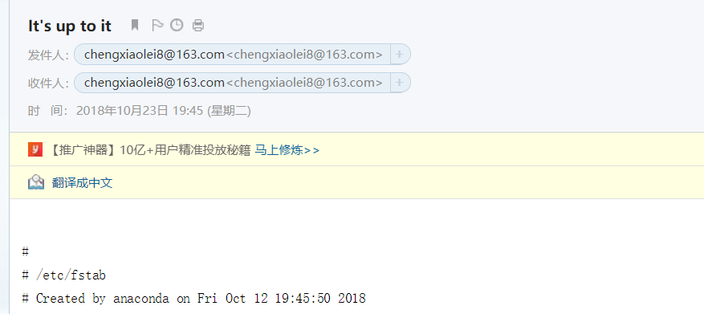 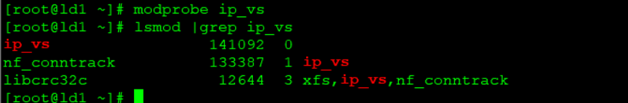









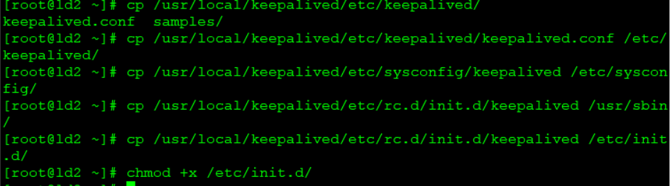

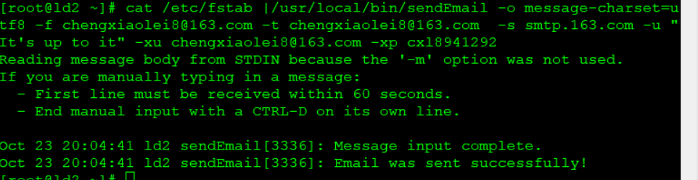

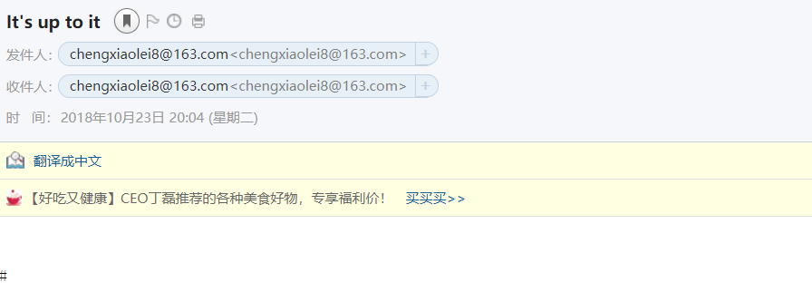

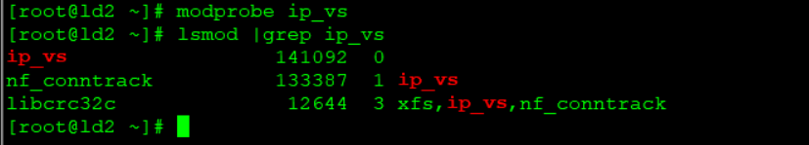



* 配置两台nginx在Lvs_DR模式中的网络参数；

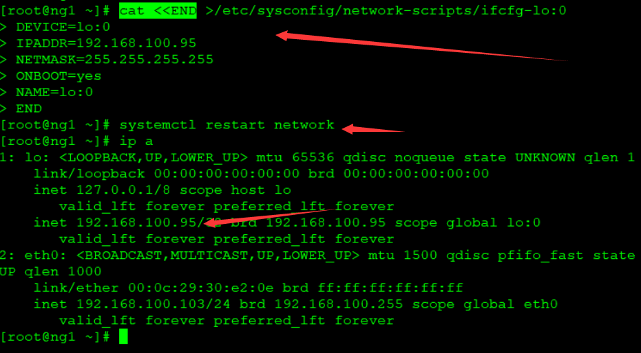

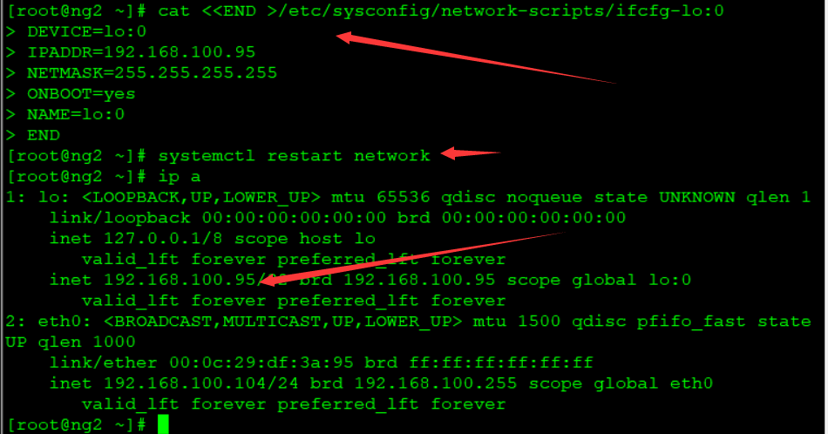

客户端测试访问集群

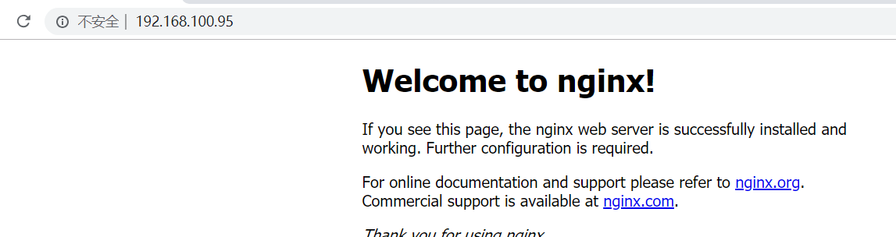

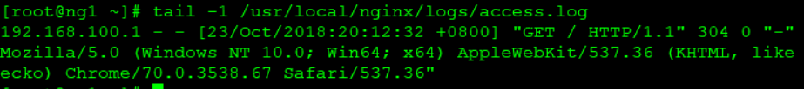

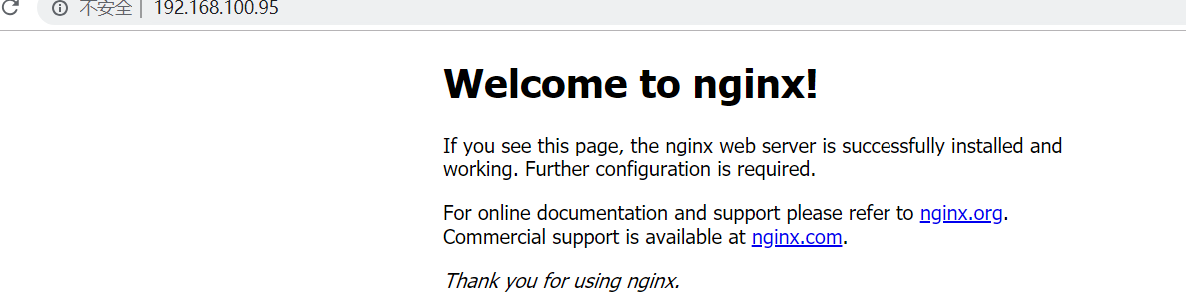

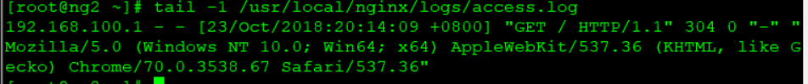

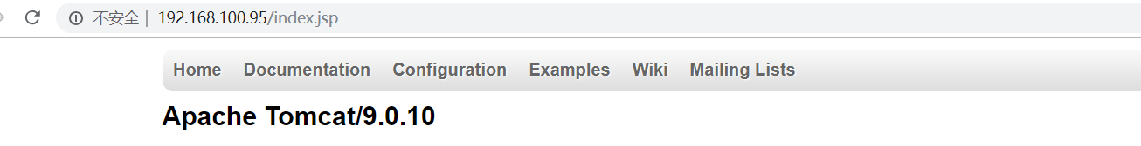

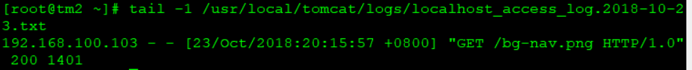

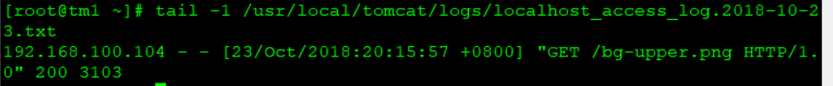

* 安装配置后端存储主机上的mysql服务并配置；











安装配置后端存储主机上的nfs服务，并且将动态项目和静态项目上传并设置nfs共享





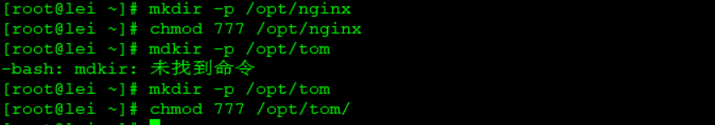





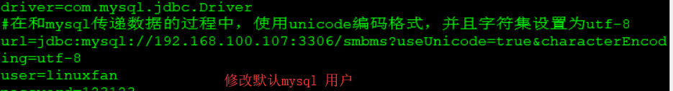

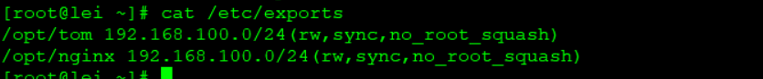

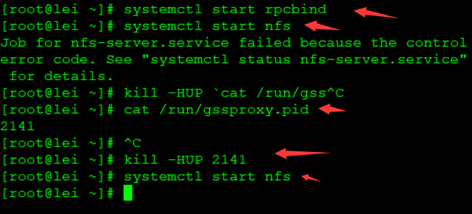

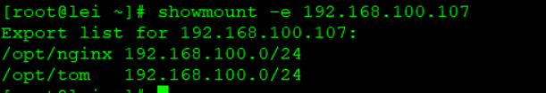

**两台nginx服务器挂载并读取nfs共享的静态网页资源**







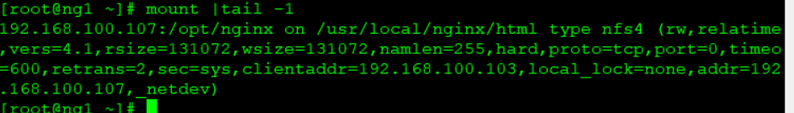







两台tomcat服务器挂载并读取nfs共享的动态网站项目（由java编写的超市管理项目）；







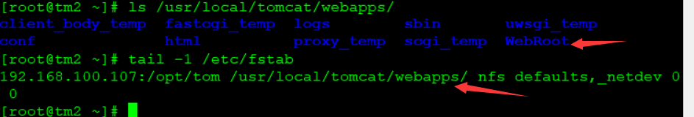

客户端访问测试动态和静态网页资源；



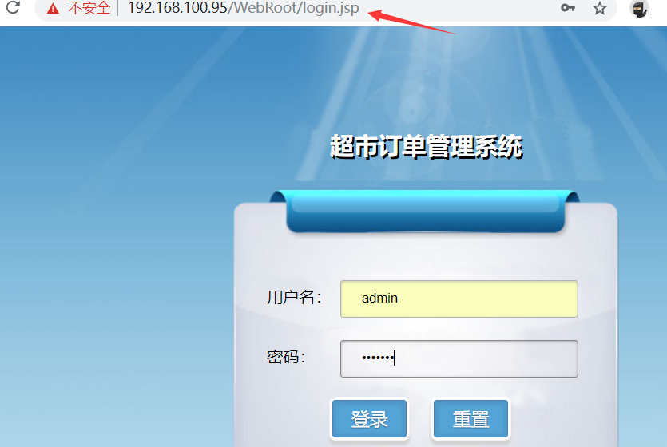

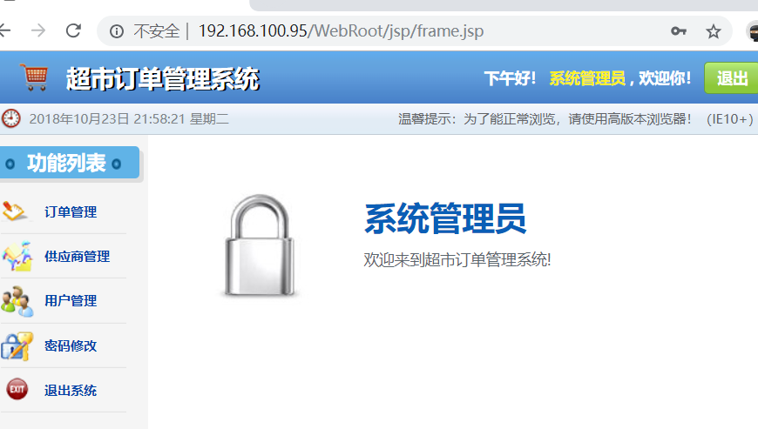

将nginx1模拟故障，客户端测试访问以及查看邮件情况；

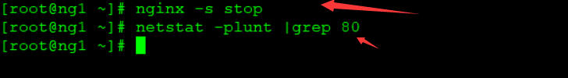



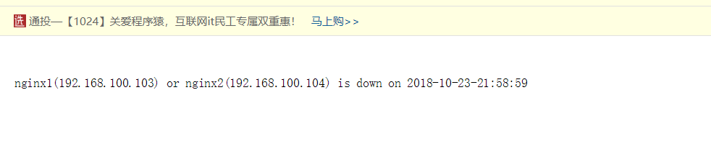



将master主调度器模拟故障，测试客户端访问情况；

